● 1 flow which you want to improve. Why?

Webside ftu because it’s small and not full screen

● Define problem

-It does not have the full screen size of the website.

-The options or menus are a bit small, making it difficult to see clearly.

-The size of the phone does not exist, it must be enlarged to be visible. The original didn't fill the entire screen.

- Announcement title made bigger and it must cover the text/image.

● Define User Story

Sometimes when I use the web side, I can't see it. The text is too small. If I open it on my phone, I have to expand it in order to click to log in.

And if you open it on a laptop, it won't fill the entire screen.i think it's must have

The size of the notebook and the size of the phone.

● Define How to

-Make the notebook full screen/and expand the text to make it easy to read.

-Make 2 screens: the one on the phone and the one on the laptop/computer.

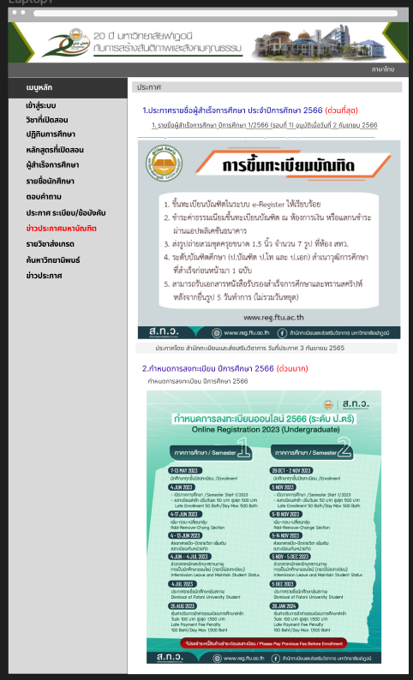

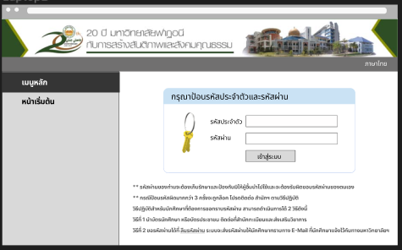

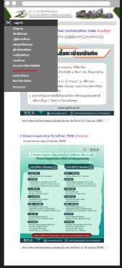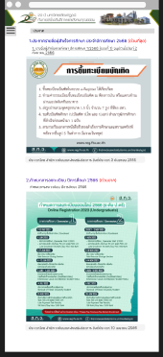

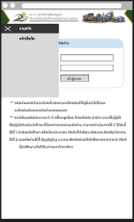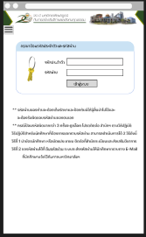

**คำแนะนำ :**

**● 1 ขั้นตอนที่คุณต้องการปรับปรุง ทำไม**

**\*กำหนดปัญหา**

-มันไม่มีขนาดเต็มจอของเว็ปไซต์

-ตัวเลือกหรือเมนูมันเล็กไปหน่อยทำให้มองไม่ชัด

-ขนาดของ โทรศัพท์ ไม่มี มันต้องขยายถึงจะสามารถมองเห็นได้ ของเดิมไม่เต็มจอ

-หัวข้อ การประกาศ ทำให้ใหญ่ขึ้นและมันต้องแด่นข้อความ/รูปภาพ

**● กำหนดเรื่องราวของผู้ใช้**

บางครั่งผมใช้งาน Web side มันมองไม่เห็นตัวหนังสือมันเล็กเกินไป ถ้าเปิดใน โทรศัพ เราจะต้องขยายเพื่อที่จะกดเลือกเข้าสู่ระบบ

และถ้าเปิดใน โนตบุก มันก็ไม่เต็มจอ ง่ายๆเลยมันไม่มี ขนาดของ โนตบุก และขนาดของโทรศัพ

**● กำหนดวิธีการ**

-ทำให้เต็มจอของโน้ตบุค/และขยายตัวหนังสือให้อ่านออกได้ง่าย

-ทำเป็น 2 หน้าจอ ก็คือ ในโทรศัพกับ หน้าในโนตบุค/คอมพิวเตอร์